BÁO CÁO THỰC HÀNH TUẦN 12
Lương Thị Tâm – 20194663
Bài 1:
*Mã nguồn:
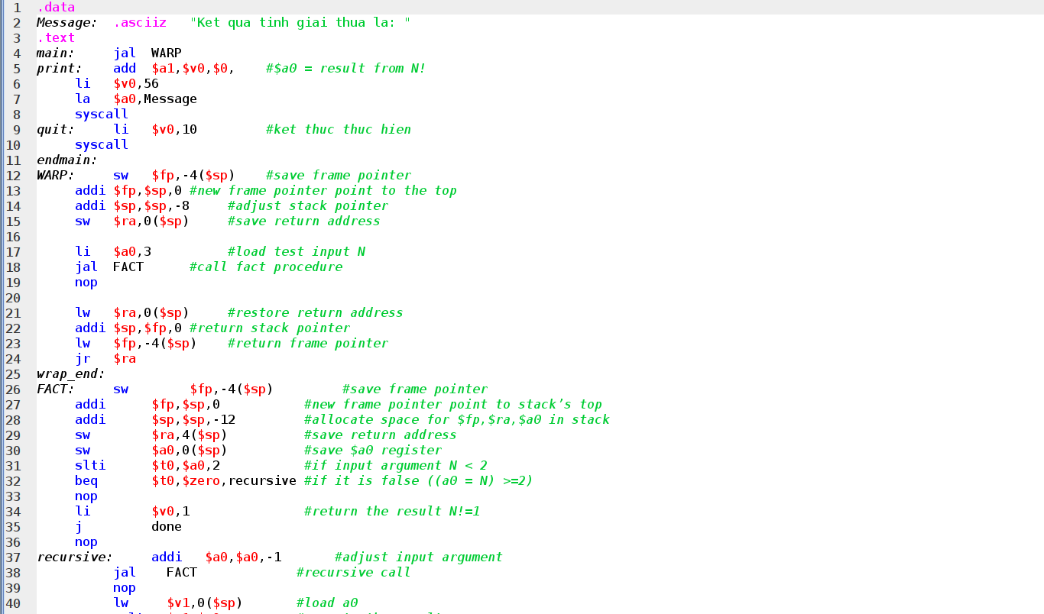
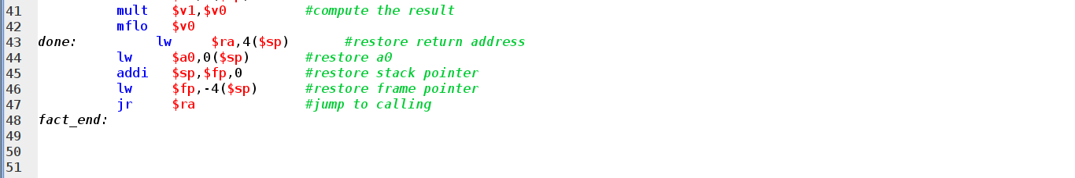
*Màn hình chạy:
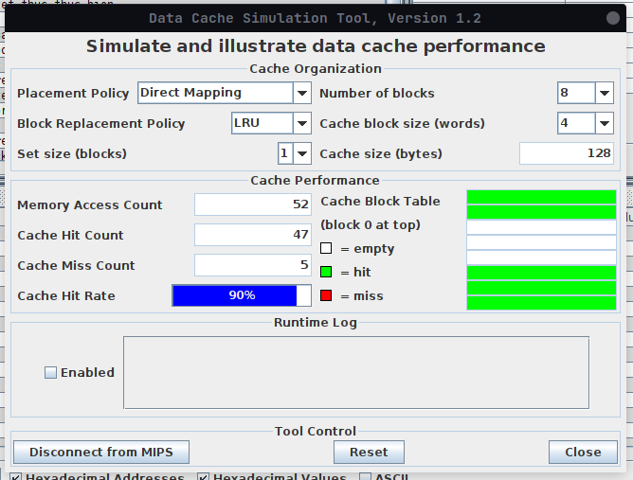

Khi Number of block tăng lên thì dẫn đến kích thước của Cache tăng
lên->Cache Hit count tăng lên và Cache Miss count giảm xuống.
Ví dụ dưới đây thể hiển sự thay đổi khi chạy cùng1mã nguồn và thay
đổi giá trị Number of block
Khi Number of block = 8
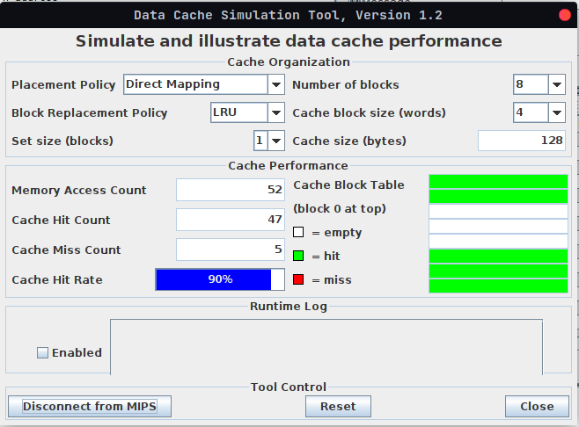

Khi Number of block = 2
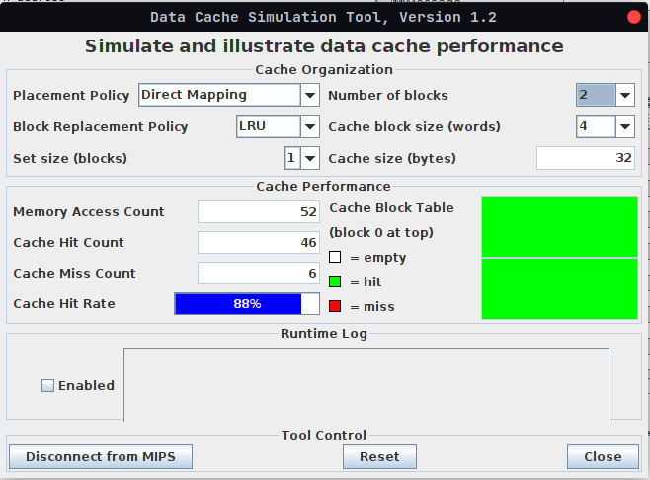

Bài 2:
1.How is the full 32-bit address used in the cache memory?
Lấy địa chỉ 32 bit, dịch trái 2 bit, và lưu vào phần tag của block cache.
2.What happens when there is a cache miss?
- Khi bộ xử lý không tìm thấy vị trí bộ nhớ, trong bộ nhớ cache thì bộ nhớ cache đã miss.
- Khi lỗi bộ nhớ cache, bộ đệm sẽ phân bổ một mục nhập mới rồi sao chép dữ liệu từ bộ nhớ chính, sau đó yêu cầu được thực hiện từ nội dung của bộ nhớ cache.
3.What happens when there is a cache hit?
Khi bộ xử lý nhận thấy rằng vị trí bộ nhớ nằm trong bộ nhớ cache, thì dữ liệu sẽ được đọc từ bộ nhớ cache
4.What is the block size?
Bộ nhớ cache được chia làm nhiều block. Block size là kích thước của1block trên cache.
5.What is the function of the tag?
Tag là phần để lưu trữ địa chỉ của dữ liệu.
Bài 3:
1.Explain the following: cache size, block size, number of sets, write policy and replacement policy.
- Kích thước của bộ nhớ đệm (cache size) là lượng dữ liệu bộ nhớ chính mà nó có thể chứa. Kích thước này có thể được tính bằng số byte được lưu trữ trong mỗi khối dữ liệu nhân với số khối được lưu trữ trong bộ nhớ đệm.
- Block size là kích thước các khối chia ra từ bộ nhớ đệm. VD: Nếu tăng kích thước khối trong khi
vẫn giữ nguyên kích thước bộ nhớ cache, thì sẽ giảm số khối mà bộ nhớ đệm có thể chứa.
- Bộ nhớ đệm được chia thành các nhóm khối(block),được gọi là sets.
- Write policy and replacement policy: Bộ đệm cải thiện hiệu suất bằng cách giữ các mục dữ liệu
gần đây hoặc thường sử dụngởcác vị trí bộ nhớ truy cập nhanh hơn hoặc rẻ hơn về mặt tính toán so với các bộ nhớ lưu trữ thông thường.Khi bộ nhớ đệm đầy,thuật toán phải chọn mục nào cần loại bỏ để nhường chỗ cho các mục mới.
2.If a cache is large enough that all the code within a loop fits in the cache, how many cache misses will therebe during the execution of the loop? Is this good or bad?
- Số lần miss = Số lần đọc và ghi vào1địa chỉ mới
- Nếu như số lần đọc, ghi vào cùng1địa chỉ nhiều thì đây là điều tốt
3.What should the code look like that would benefit the most from a large block size?
Với blocksize lớn hơn, ta có thể lưu nhiều hơn trên 1 block nhưng số block bị giảm đi.

